JAPAN FINANCIRAO PROJEKT OBNOVE STOLARIJE NA ZGRADI OSNOVNE ŠKOLE KORENICA

Vlada Japana nastavlja s pružanjem financijske potpore usmjerene ka razvoju školstva u Republici Hrvatskoj.
Dana 29.11.2006. godine, veleposlanik Japana, Nj.E. gospodin Tetsuhisa Shirakawa posjetio je Osnovnu školu Korenica povodom uspješno završenog projekta obnove školske zgrade. Kroz program potpore Vlada Japana odobrila je nepovratna sredstva u vrijednosti od 29,477 eura Osnovnoj školi Korenica za obnovu prozora na školskoj zgradi.

Osnovna škola Korenica najveća je osnovna škola od 1 do 8 razreda na tom području. Školu pohađa 350 učenika iz Korenice i obližnjih naselja. Grad Korenica s populacijom od 2.000 stanovnika čini središte Općine Plitvice.

Obnovljeni objekt poboljšat će uvjete rada i učenja u Osnovnoj školi Korenica.

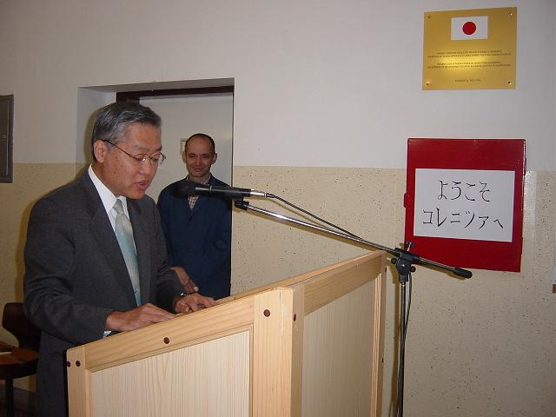  Veleposlanik Shirakawa održao je govor na hrvatskom jeziku | 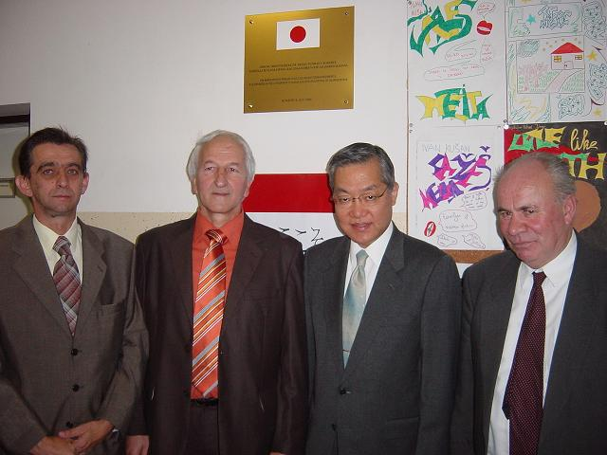  Veleposlanik Shirakawa, ravnatelj škole, g. Mijo Vidović, načelnik Općine Plitvice, g. Mile Čančara i pročelnik za društvene djelatnosti Ličko-senjske županije, g. Branka Šimunić | 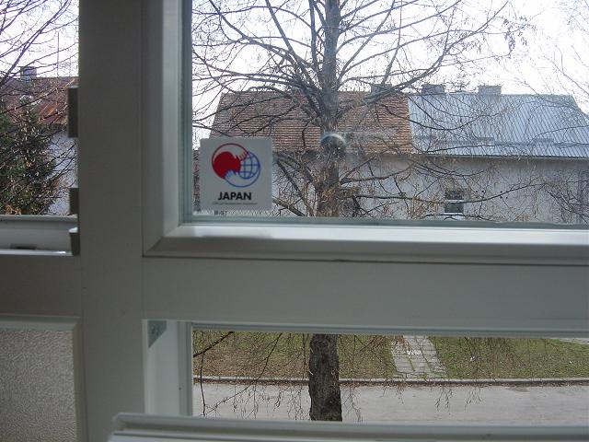  Novih 80 prozora postavljeno na školskoj zgradi | 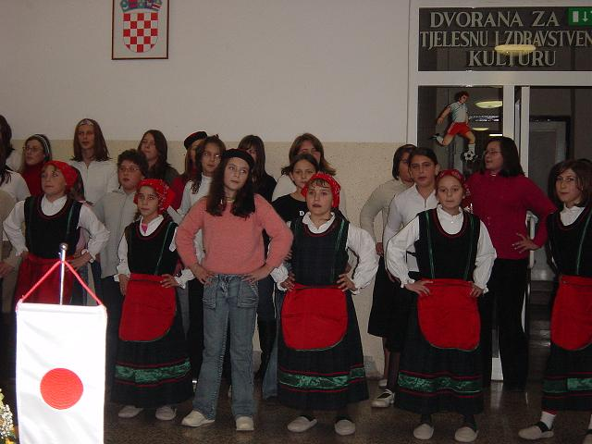  Predstava za goste

Japan Provides New Windows to Korenica Primary School

The Government of Japan continues to provide development assistance to the education sector, which benefits educational institutions in the Republic of Croatia.
H.E.Mr. Tetsuhisa Shirakawa, the Ambassador of Japan, on 29 November 2006 visited the Primary School Korenica to celebrate the completion of the school’s renovation. The Government of Japan, under the GGP scheme, provided a grant of 29,477 EUR to the school, to cover for the installation of new windows on the school building.

Korenica Primary School is the largest school in the area providing education from classes 1 to 8 to over 350 students from Korenica and its surrounding villages. Town Korenica has a population of 2.000 people and it is situated in Plitvice Municipality.

The renovated facility will ensure better learning environment to students who have been attending Korenica Primary School.

